雙月號: 2021年12月 編輯設計：林秀蓉老師 胡珺崴老師

園 長： 劉美玲園長

發行園所：財團法人天主教耶穌會附設東寧幼兒園

園址：新竹縣竹東鎮東寧路一段163號TEL:(03)5962043

網址：<Http://beauti4.topschool.com.tw>

**東寧心 最用心**



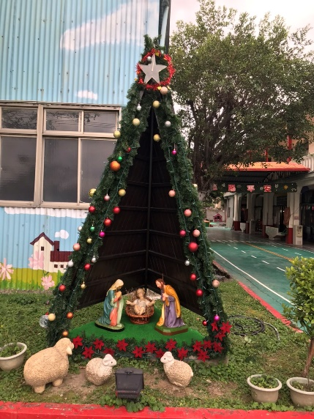 **園長的分享~耶穌誕生的故事**

在Jingle Bells Jingle Bells...的歌聲中，讓我們知道聖誕節即將到來。我們也透過學校環境布置，讓孩子感受聖誕的氛圍。

根據聖經的記載，耶穌誕生在猶太的一座小城－－伯利恆。馬莉雅，也就是耶穌的母親，因聖靈的感動而懷孕，在夢中天使加百列向她顯現，告訴她，她將要生下神的兒子，他要被稱為耶穌。就在與丈夫約瑟返往家鄉時，所有的旅店客滿，因此馬利亞被迫在馬槽生下耶穌。遙遠的東方有三博士得到神的啟示，追隨天上的一顆明亮星星找到了耶穌，俯伏拜他，揭開寶盒，拿出黃金、乳香、沒藥為禮物獻給他。在伯特利野地的牧差人也聽到天使的聲音從天上發出，向他們款耶穌降生的佳音。

　　在『聖誕晚會**~** Sweet night』，也將由大班孩子扮演『耶穌誕生劇』中，展開表演的序幕。期盼在兼顧防疫的前提下，你、我仍能陪伴孩子一起歡度平安夜。今年聖誕節因考量疫情需做實名制及人容留數的控管，無法參與的家人，只能期待與會的家人錄影或拍照的分享囉!

**東寧氣象小主播**

春、夏、秋、冬四季的更迭，晴時多雲偶陣雨多變的天氣，在成人眼中平淡無奇的自然現象，透過繪本~「小樹的天氣日記」，小樹和大樹之間的對話呈現出大自然的千變萬化，也讓幼兒的學習能與生活結合。在幼兒對天氣變化產生興趣之後，我們進而透過氣象預報引導幼兒扮演氣象主播，探索氣象預報中的氣象符號！

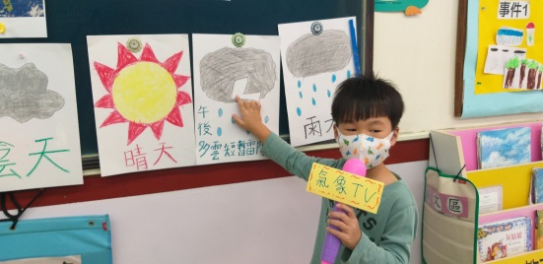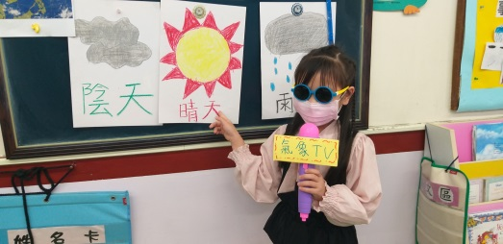

**平凡的走廊出現一道美麗的彩虹** 當主題課程如火如荼進行之中，有一天幼兒走在東寧校園的走廊上，無意間發現平凡的走廊上竟然出現一道美麗的彩虹，大班老師決定將主題課程從天氣變化延伸到彩虹的形成！

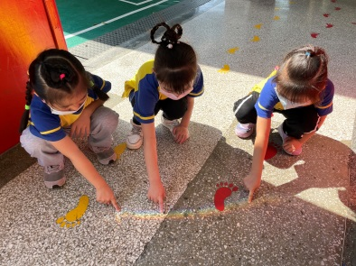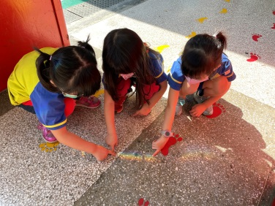

**生活中的七彩顏色～泡泡中也有彩虹喔！**

「我可以自己製造彩虹嗎」、「我好想再看一次彩虹」……時序進入冬天，冷風在東寧校園不時颳起，想念彩虹的孩子挨在老師桌前~我好想看彩虹喔！

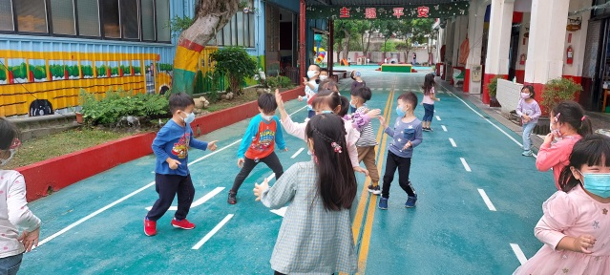因於幼兒的渴望，大班老師決定讓孩子創作自己的彩虹，我們利用泡泡水吹出大大小小的泡泡，陽光折射下飽滿的七彩球隨風飄逸，孩子在校園中追逐屬於他們的彩虹！

**去一趟食物旅程吧! Let’s go**

現代家庭外食比例相當高，常常攝取高油、高鹽、高糖的飲食危機中！加上食安問題日益嚴重，因此為幼兒飲食把關是你我的責任，而培養幼兒良好的飲食習慣更是刻不容緩。透過彩虹食物做為開端，讓孩子認識原型食物。在從食物的六大領域切入走一趟食物有關的旅程唷！

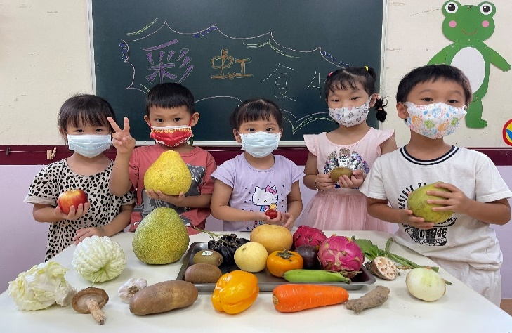　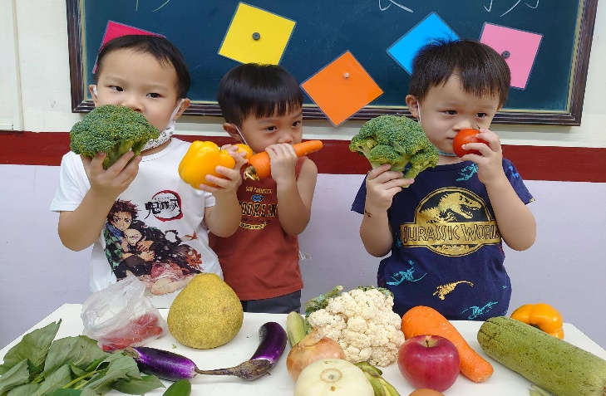

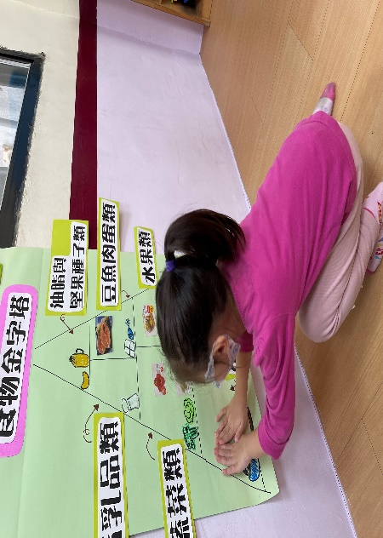**食物像彩虹、顏色好多種、紅黃綠白黑、你最喜歡哪一種？**

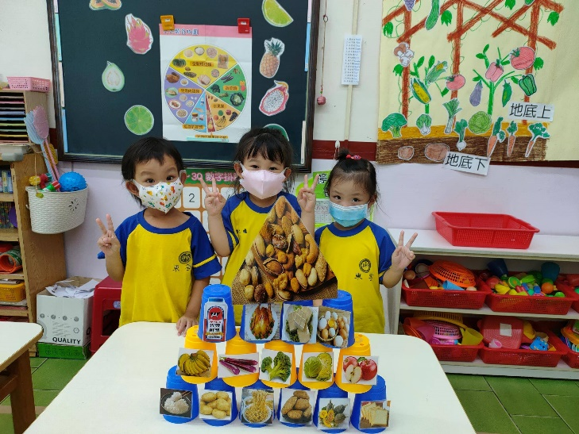

**食物金字塔疊杯遊戲真好玩！　　　　　　　　　認真學習食物分類唷！**

**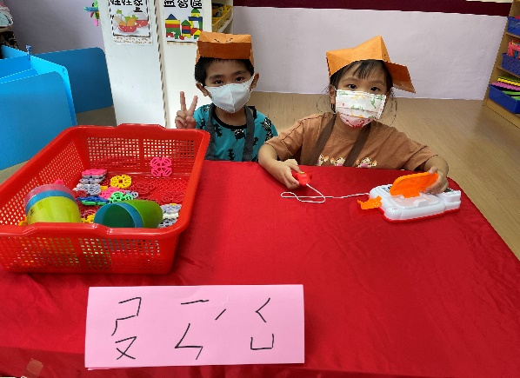　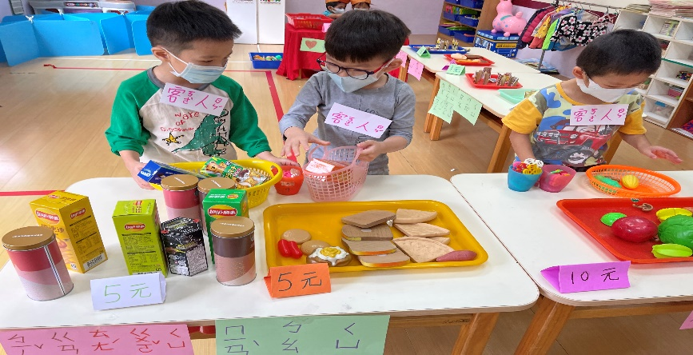**

**走一趟東寧超市,開啟更多食物知識吧!YA~**

**上學這件事…**

「上學校」這件事，不僅是孩子的一大步，也是家長的一大步。如何引導孩子度過分離的焦慮、如何引導孩子喜愛上學就是一門學問。因此在課程中我們先引導孩子從認識校園環境著手，讓他們熟悉環境、熟悉環境中會發生、能在裡面完成的事，並透過這樣的事一點一滴的發掘自己的能力：原來我也會……，原來是這樣……，原來每天都在同個時間放學，原來和家人會在一定的時間相聚。

讓孩子透過這麼多的原來，放心把自己交給學校、把自己交給同伴，把自己交給各項作息活動,感受到上學的樂趣和動力。

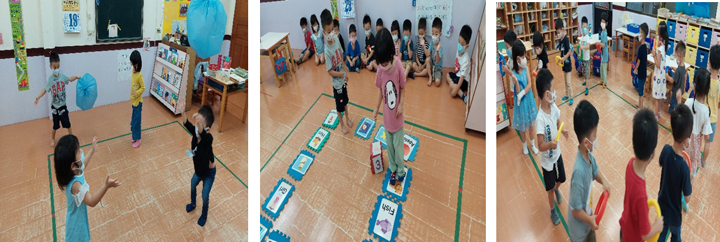

**空氣球遊戲 大富翁真有趣 火車快飛**

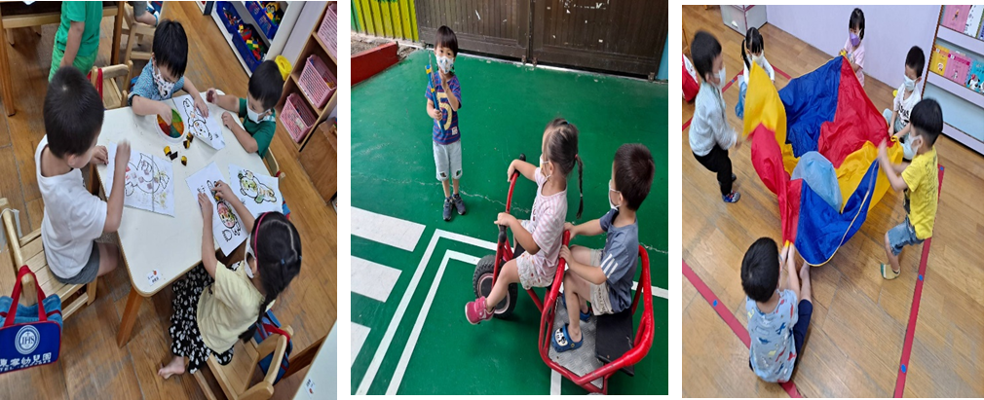

**蓋印畫 我會騎車 氣球傘遊戲**

**食物飲養分類**

臺灣把食物分為六大類：全穀根莖類、豆魚肉蛋類、低脂乳品類、蔬菜類、水果類、油脂與種子堅果類，每一類都有不同的營養價值，應均衡攝取，才能維持健康，而六大類的食物有哪些呢？主要的功能是什麼呢？

| 食物六大類 | 食物舉例 | 主要功能 |
| --- | --- | --- |
| **全穀根莖類** | 飯、粥、米粉、小米、糯米、蘿蔔糕、麵條、饅頭、麵包、燒餅、油條、甜不辣、山藥、玉米、馬鈴薯、芋頭、地瓜、南瓜、蓮藕、蓮子、紅豆、綠豆、薏仁等。 | 維持身體中的熱量以維持體溫，是身體活動的熱量來源。 |
| **豆魚肉蛋類** | 蛋類、魚類、蝦類、貝類、章魚、花枝、牛肉、豬肉、雞肉、鴨肉、黃豆、毛豆、豆漿、豆製品、香腸、火腿、肉鬆等。 | 主要提供蛋白質，是構成身體器官、促進生長發育及維持抵抗力的重要物質。 |
| **低脂乳品類** | 牛奶、起士、優酪乳等。 | 主要提供蛋白質及鈣質，能幫助牙齒及骨骼成長。 |
| **蔬菜類** | 綠花椰菜、白花椰菜、高麗菜、菠菜、白菜、苦瓜、絲瓜、小黃瓜、地瓜葉、秋葵、紅蘿蔔、茄子、番茄、豆芽菜、洋蔥、蘆筍、菇類、莢豆類等。 | 提供維生素、礦物質，能調節身體機能、促進新陳代謝。 |
| **水果類** | 蘋果、葡萄、番石榴、柳丁、橘子、火龍果、木瓜、芒果等。 | 維生素C能製造紅血球、促進新陳代謝和維持神經系統的健康。 |
| **油脂與種子堅果類** | 豬油、花生油、沙拉油、橄欖油、苦茶油、核挑、腰果、杏仁、松子等。 | 主要提供脂質，脂質能提供熱量，可以保護體內器官避免受到震盪撞擊。 |

**讓幼兒愛上吃蔬菜的小妙招**

1. 把味道偏重的食物隱形：洋蔥、韭菜等，剁碎後包進絞肉中，做成水餃；或是將蔬菜搗成泥狀和入麵粉中，變成各種口味的煎餅、蛋糕和麵包。
2. 調整上菜的順序：不喜歡吃菜的幼兒，最後都會剩下一大盤蔬菜，便說吃不下了。這時候家長可以變換上菜的順序，先盛一碗菜請幼兒吃完後，才能吃其他想吃的東西，至少確保幼兒有攝取到蔬菜的營養。
3. 善用繪本：大多數幼兒都喜歡聽故事，寓教於樂的方式可以幫助幼兒輕鬆快樂的均衡飲食，如：繪本《我不想吃花椰菜》中的媽媽，把吃花椰菜這件事情變成幫花椰菜剪頭髮，讓幼兒在想像的情境中，開心的吃蔬菜。
4. 善用食譜，改變烹調方式：參考食譜，把蔬菜變成好吃的點心，如：紅蘿蔔絲煎餅、南瓜牛奶濃湯等。
5. 讓幼兒有參與的機會：家長平日可以帶幼兒一起去買菜，讓幼兒挑選喜歡的蔬菜，回到家後，教幼兒一起清洗、挑菜，大一點的幼兒可以讓他們協助製作料理，如：打完蛋後，將蛋放入電鍋，加水後按下開關，就可以做成蒸蛋；或是準備餡料，和幼兒一起包水餃等，讓做菜這件事變成好玩的遊戲，讓幼兒有參與感，就會更樂於吃下自己料理的食物。
6. 和幼兒一起吃飯：兒童福利聯盟提出「333原則」，建議親子一週至少3天在家吃飯、3菜一湯、親子共食30分鐘，希望能改善幼兒飲食不均衡、偏食、不吃蔬菜的不良飲食習慣。在家和幼兒共食，營造輕鬆愉快的用餐氣氛，幼兒身心都會變得健康。共食時，也是家長以身作則的好機會，親自示範大口吃蔬菜，讓幼兒跟著家長培養飲食好習慣。

